供应商操作流程及注意事项

登录地址：http://guocai-impc.cppchina.cn
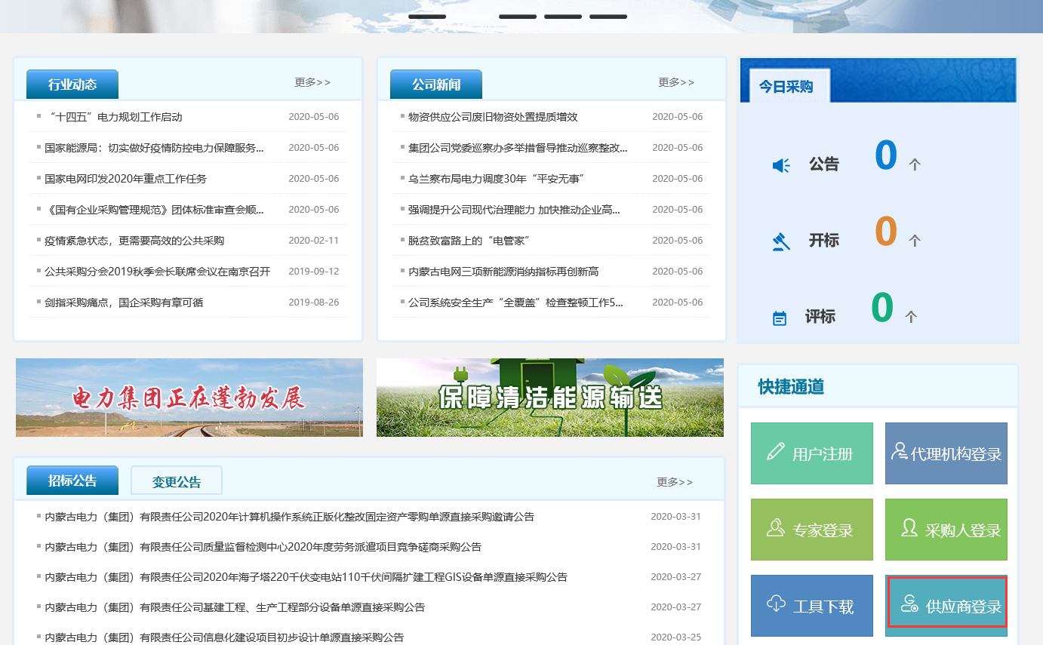

一、用户注册
登录内蒙古电力集团电子化采购平台官方网站（http://guocai-impc.cppchina.cn），在交易平台（首页右下方“供应商登陆”通道）点击“用户注册”按钮，进行注册、完善单位信息并提交核验。
交易平台注册时选择供应商身份注册，注册后需要使用注册的用户名密码登陆系统完善企业信息，所填信息必须准确完整，具体步骤为：进入交易平台，点击账号登陆->输入注册时候填写的用户名、密码登陆->点击左侧菜单【账户管理】->点击【单位信息】->点击编辑->按照提示步骤填写。提交后显示待核验状态表示注册完毕，等待审核通过后即可办理业务。

二、项目报名
进入报名管理菜单，选择要报名的项目，点击“报名”
完善报名人信息后点击“保存”，再勾选需要报名的包段号，上传报名资料，点击提交即可。

三、下载文件

1、缴纳标书费
项目负责人审核报名通过后，进入文件下载菜单，点击“下载”按钮
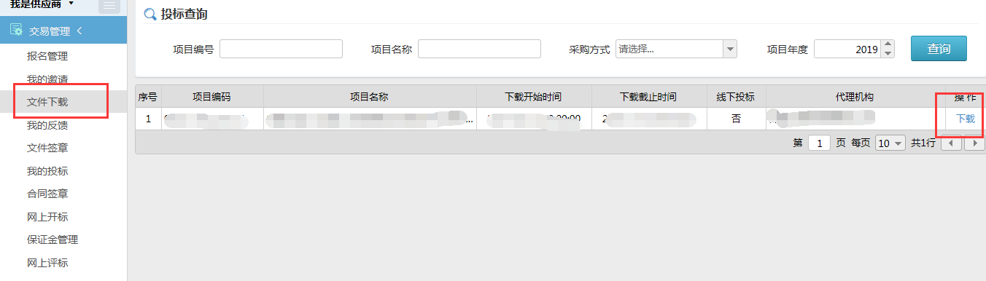
勾选包段号，点击“支付标书费”，上传缴费凭证扫描件，待项目负责人确认后方可下载招标文件。（若为线上缴费，则填好开票信息，使用网银支付）。
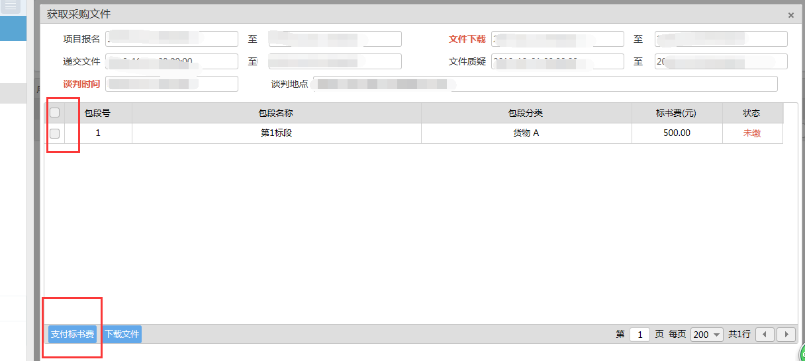

2、缴纳保证金
进入保证金管理页—选择项目包段点击缴纳—选择缴费凭证，上传缴费凭证扫描件即可（线上缴费的扫描二维码支付）。如该项目没有保证金，则忽略这步。
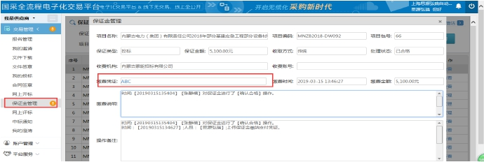

四、文件签章
1、点击文件签章菜单，打开对应文件，在需要盖章的位置加盖对应电子章
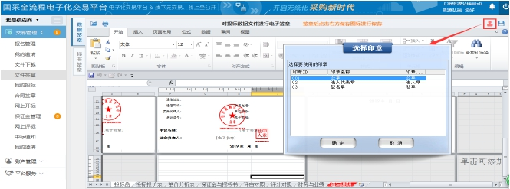
2、签章完成后点击“保存”按钮系统会提示保存地址（打开文件时的原路径）。
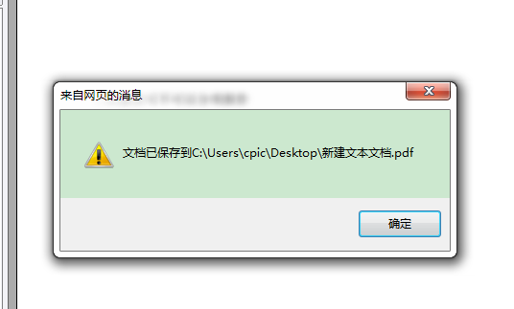

五、投标
1、打开 “我的投标”菜单，选择对应的项目点击“投标”按钮。
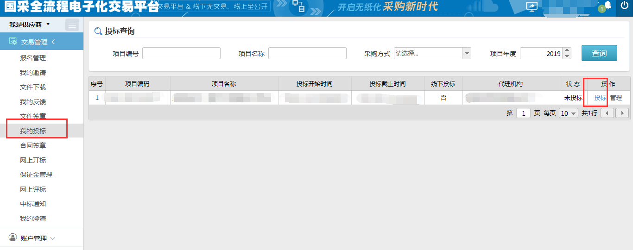
2、进入递交文件页面，设置密码，勾选要投标的包段，点击“支付服务费”按钮；
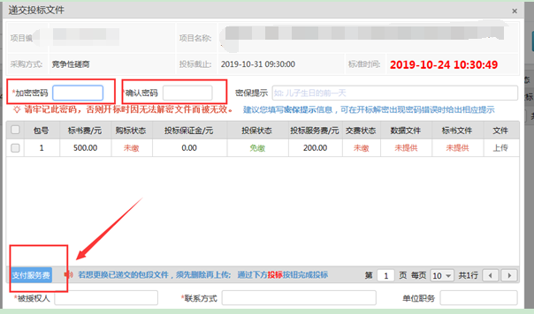
扫码支付平台服务费，支付成功后返回投标界面，点击“上传”按钮进行投标（按包段逐一上传）
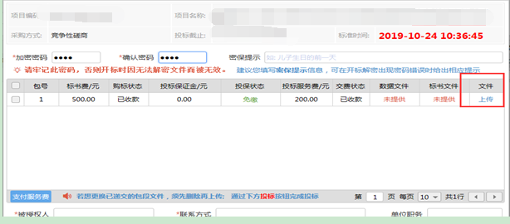
3、将完成签章后的PDF文件按照对应位置上传，上传成功后点击“正式递交”按钮。
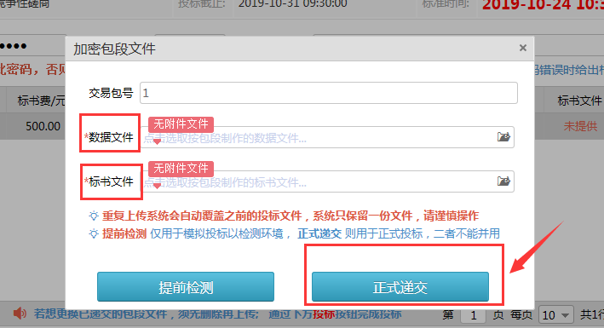
4、正式递交后，填写页面下方的信息，点击“投标”按钮，完成投标。
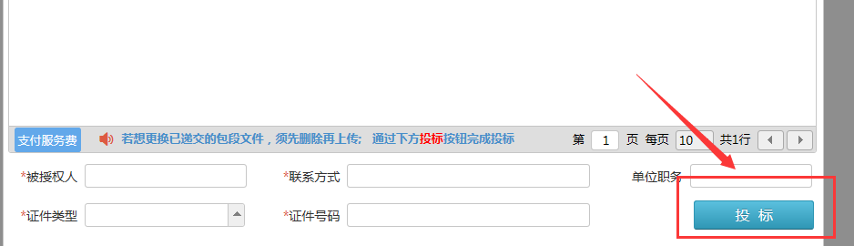
5、点击投标按钮后，系统会自动跳回我的投标菜单下，查看投标状态是否投标成功。
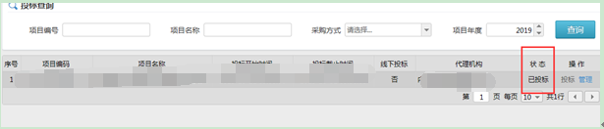
6、点击“管理”按钮，下载投标回执函，完成投标操作。
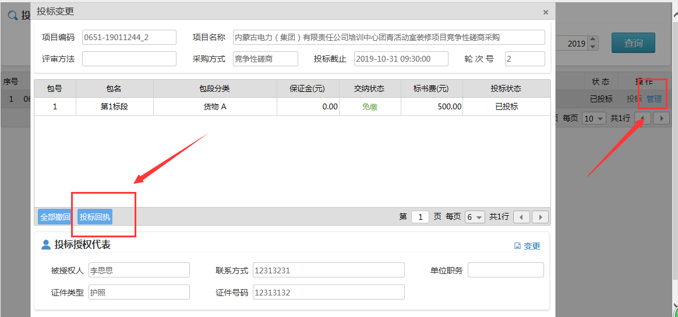

六、开标、解密及二次报价

1、远程签到流程
进入【网上开标】菜单→进入开标厅→点击“点此签到”按钮→点击右上角“签到”按钮→自动在签到表加盖法人章→最后点击“保存”按钮。
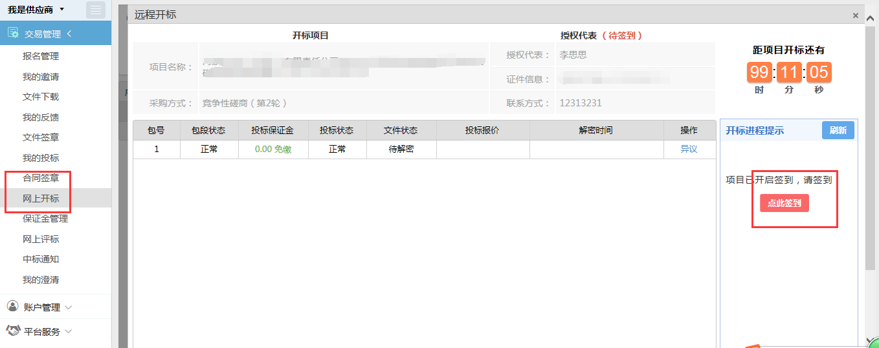

2、解密文件流程
进入【网上开标】菜单→进入开标厅→点击“点此解密”按钮→输入解密密码→解密
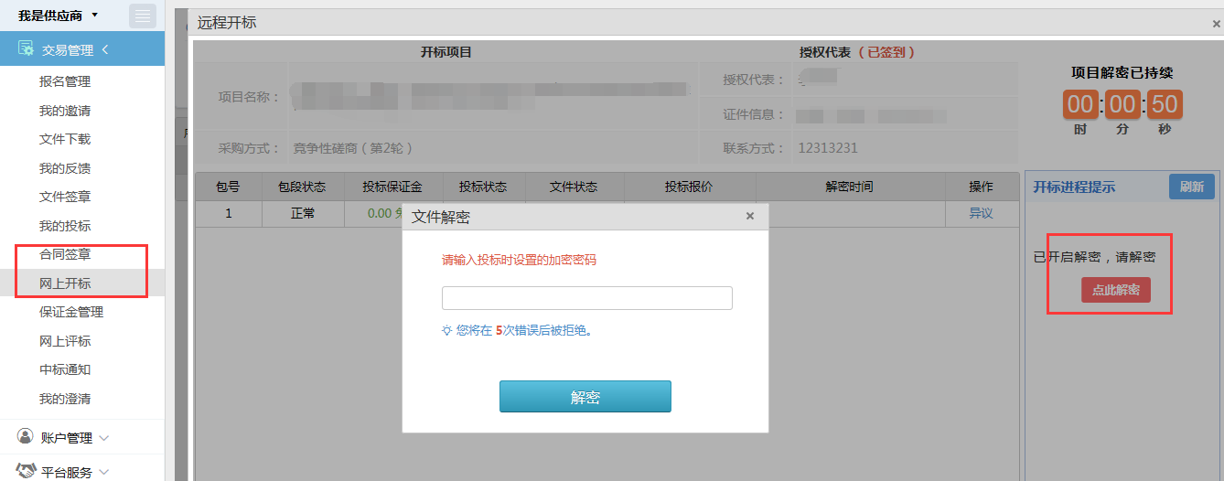

3、报价确认
进入【网上开标】菜单→进入开标厅→点击“点此签字”按钮→点击右上角“签字”按钮→自动在签到表加盖法人章→点击“保存”按钮。
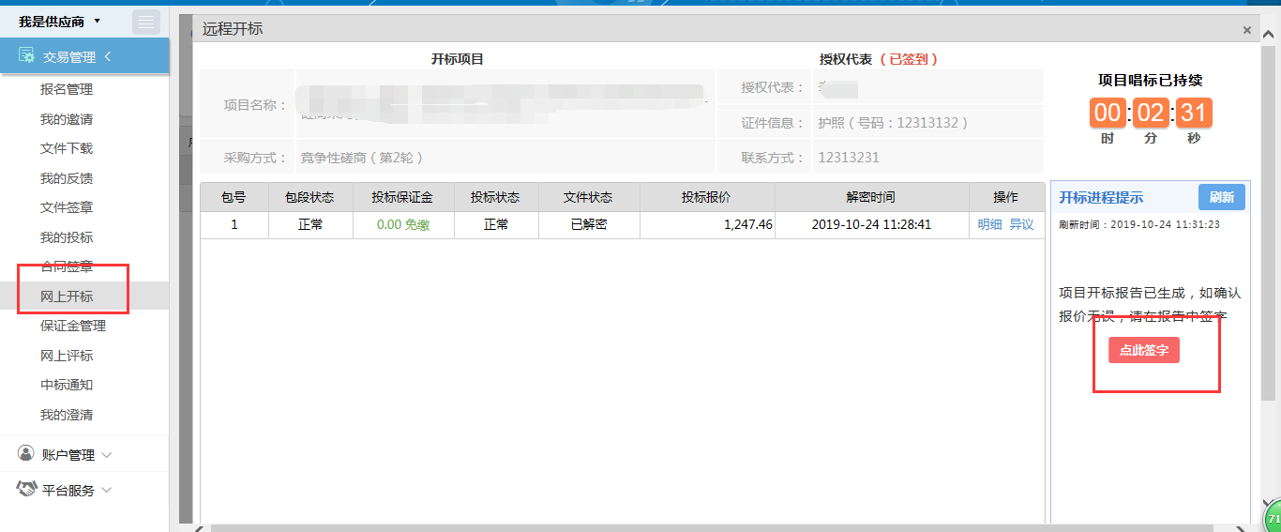

4、二次报价
进入【网上评标】菜单→进入应答室
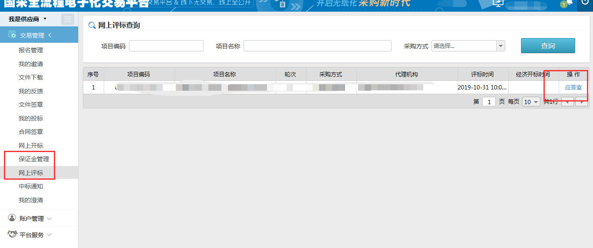
点击“报价”按钮，填写最新报价，勾选下方“同意”按钮，点击“提交”按钮。
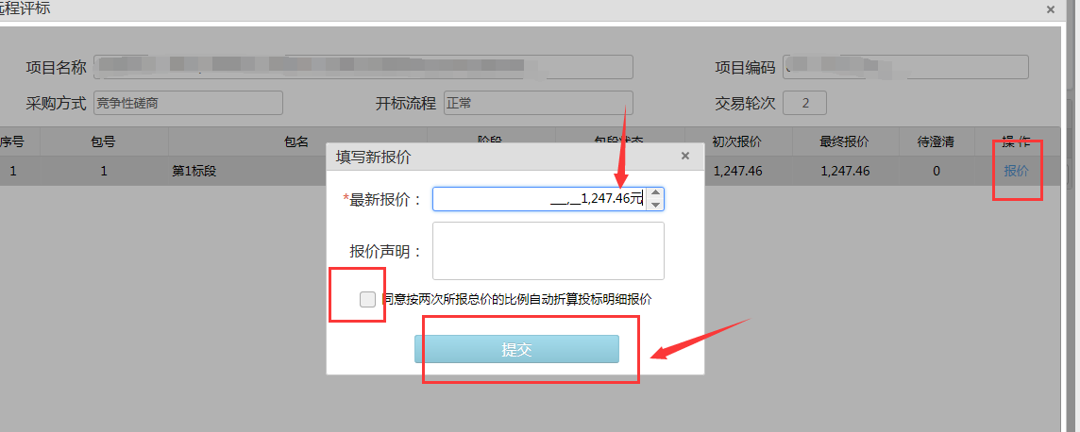

5、二次报价确认
进入【网上评标】菜单→进入应答室→点击“报价确认”按钮，点击右上角“签字”按钮→自动在签到表加盖法人章→最后点击“保存”按钮。
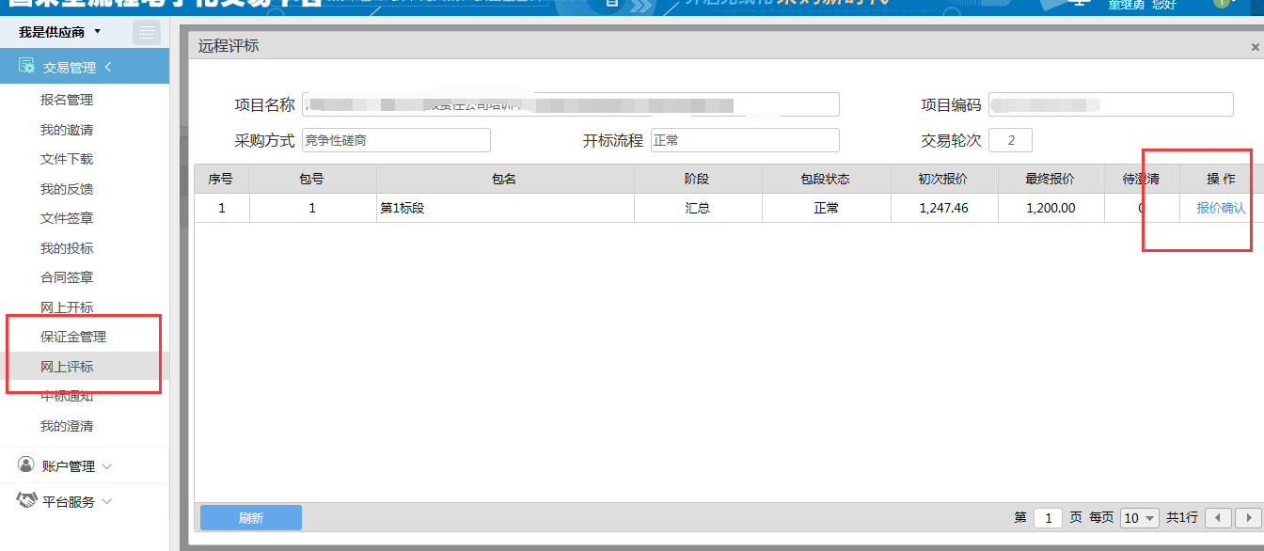

七、远程开评标操作流程

1、环境准备
（1）笔记本电脑或者台式机电脑，最好是笔记本电脑，电脑必须要有可以正常使用的摄像头和麦克风。
（2）在登陆页面下载安装包
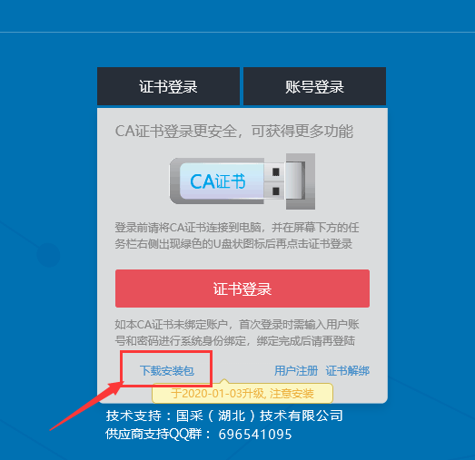
（3）将下载下来的安装包解压并打开，安装图示3个控件
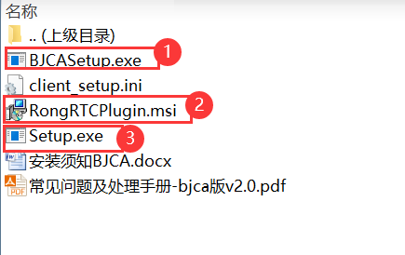
（4）如有问题可加技术支持QQ群：696541095进行咨询。

2、远程开标
（1）点击“网上开标”菜单，再点击对应项目右侧的【进开标厅】按钮，如下图所示：
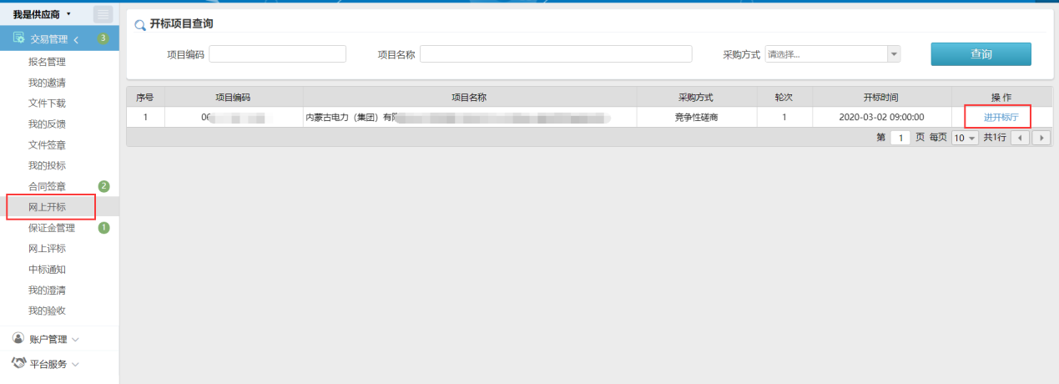
（2）如有开标直播，可点击【看直播】按钮进入直播界面观看开标直播。下图右侧开标进程提示界面会根据进度依次提示下一步操作，根据提示进行开标签到、解密等操作即可。
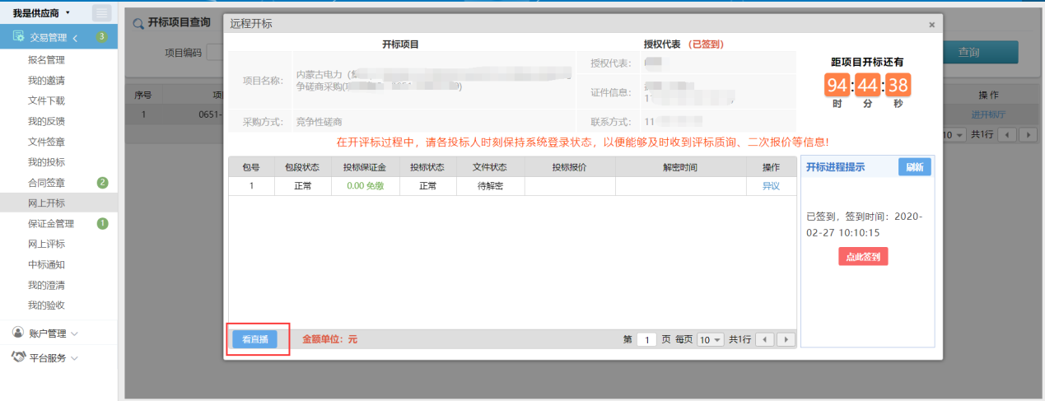

3、远程谈判
（1）点击“网上评标”菜单，再点击对应项目右侧的【应答室】按钮，如下图所示：
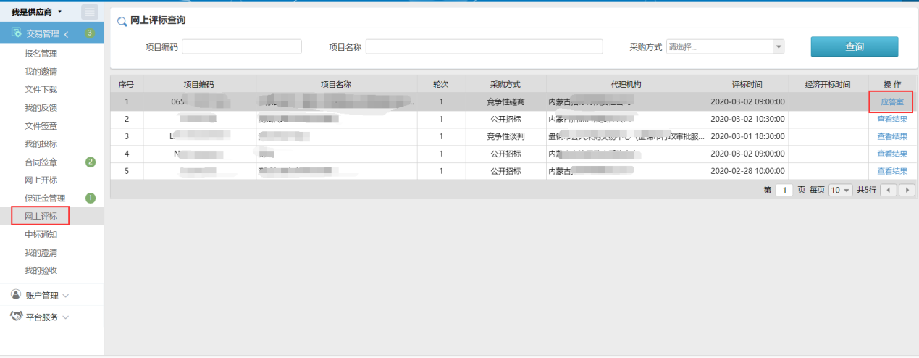
（2）接到谈判通知后，在远程评标界面点击【谈判】按钮，进入网上谈判界面
